Восприятие пространства: размер, направление, расстояние.
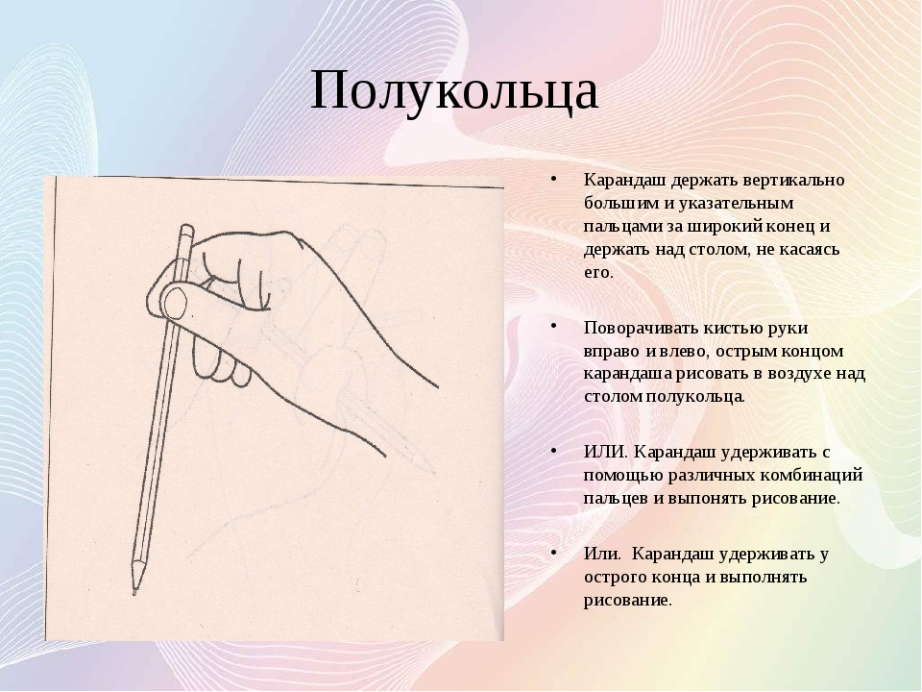
Игра «Весёлая зарядка». Показывать ребенку схематические изображения человечка. Задача принять нарисованную позу.
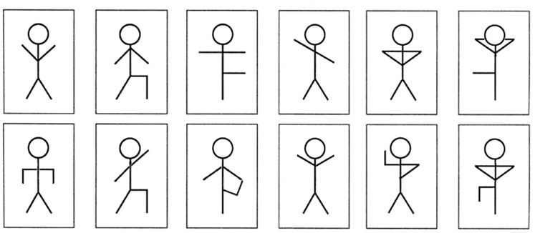

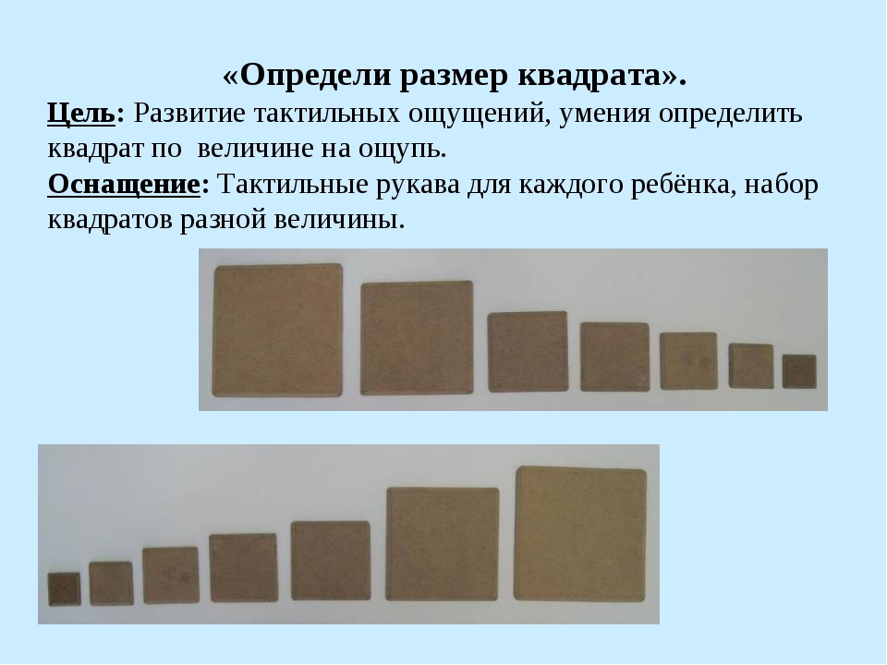
Игра: « Назови предмет».
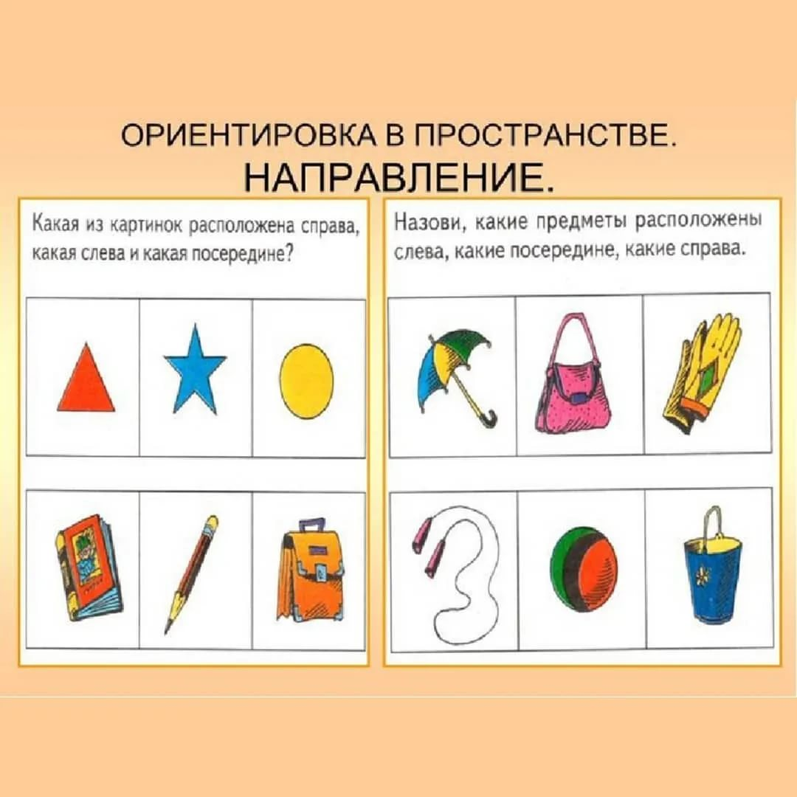

Распечатай и выполни.
